Задание для обучающихся
с применением дистанционных образовательных технологий
и электронного обучения

Дата: 18 мая 2020г.
Группа: М-18
Учебная дисциплина: Обработка металлов резанием, станки и инструменты
Тема занятия: Изучение геометрических и конструктивных параметров фрез
Форма: лабораторная работа

Содержание занятия:
- Изучение теоретического материала
- Контрольные вопросы

Теоретический материал
Фреза является режущим многозубым (многолезвийным) инструментом, причем каждый зуб представляет собой простейший резец. На рисунке 31 показаны элементы зуба фрезы.

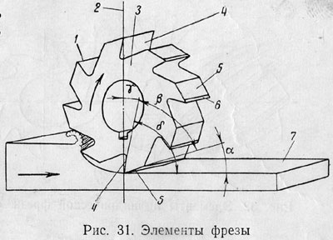

Передняя поверхность 4 зуба фрезы 3 образует с вертикальной плоскостью 2 передний угол γ ; задняя поверхность 5 зуба образует с обработанной поверхностью 7 заготовки задний угол α ; передняя поверхность 4 зуба образует с задней поверхностью 5 зуба угол заострения β. Угол резания δ образован передней поверхностью 4 зуба с обработанной поверхностью 7 заготовки.
Режущая кромка 1 образована пересечением передней и задней поверхностей. Непосредственно к режущей кромке зуба фрезы примыкает узкая полоска-ленточка, так называемая фаска, шириной около 0,1 мм. Ленточка 6, или фаска, обеспечивает правильную заточку фрезы.
Наружный диаметр фрезы, размеры и форма впадины зуба для размещения и выхода стружки, высота и профиль зуба, количество зубьев или их шаг также являются элементами фрезы.
Выбор правильной величины режущих элементов фрезы является решающим средством для полунения наилучших результатов при фрезеровании. Совокупность геометрических размеров режущих углов, размеров и формы зубьев фрезы называют геометрией фрезы.
Теорией и практикой установлен ряд условий, обеспечивающих правильный выбор геометрии фрезы, особенно в отношении режущих углов.

Геометрия цилиндрической фрезы
На рисунке 32 показаны геометрические элементы цилиндрической фрезы с винтовыми зубьями: передняя поверхность 1, задняя поверхность 4, ленточка (фаска, обычно ленточку (фаску) обозначают буквой f) 3 шириной 0,05—0,1 мм, затылочная поверхность (спинка) 5, режущая кромка 2. Режущая кромка здесь идет по винтовой линии (спирали). Угол, образованный режущей кромкой и осью фрезы, называют углом наклона винтовой канавки, или углом наклона спирали, и обозначают ω (омега).

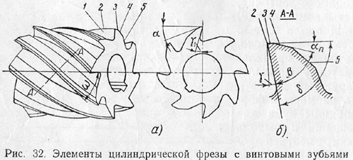

Задний угол α измеряется в плоскости, перпендикулярной к оси фрезы, т. е. в плоскости торца фрезы. Нормальный задний угол α_{n} измеряется в плоскости, перпендикулярной к режущей кромке. От правильно выбранного заднего угла зависит величина трения задней поверхности зуба фрезы об обработанную поверхность и, следовательно, чистота обработанной поверхности. С увеличением заднего угла уменьшается трение и, следовательно, износ зуба по задней поверхности, т. е. затупление фрезы, что увеличивает срок работы фрезы без переточки и улучшает чистоту обработанной поверхности. Однако с увеличением заднего угла уменьшается угол заострения β, а это приводит к ослаблению зуба и может вызвать его поломку (выкрашивание). Обычно задний угол а назначают в пределах от 12 до 30° в зависимости от типа фрезы.
Передний угол γ измеряется в плоскости, перпендикулярной к режущей кромке. Поперечный передний угол γ₁ измеряется в плоскости, перпендикулярной к оси фрезы, т. е. в плоскости торца фрезы. Передний угол может иметь как положительное, так и отрицательное значение. Правильно выбранный передний угол способствует лучшему отделению стружки; при этом износ зуба по передней поверхности получается меньшим, что позволяет фрезе работать дольше без переточки. Обычно передний угол γ у цилиндрических фрез назначают в пределах от —10 до 20° в зависимости от твердости обрабатываемого материала и материала режущей части.
Угол заострения β образован передней и задней поверхностями и зависит от величины переднего и заднего углов. Так как прочность зуба фрезы тем больше, чем больше угол заострения β, то вполне понятно желание увеличить этот угол. Однако увеличение угла заострения β затрудняет врезание зуба в обрабатываемый материал, увеличивает потребную мощность на фрезерование и повышает температуру резания. При фрезеровании твердосплавными фрезами сталей повышенной твердости и твердых чугунов во избежание выкрашивания кромки зуба фрезы применяют большие углы заострения β. Увеличение угла заострения β вызывает необходимость уменьшения переднего угла γ, который в некоторых случаях бывает отрицательным. Так, при значениях угла β = 60° угол γ = 15° (рисунок 33, а); при β = 75° угол γ = 0 (рисунок 33, б); при β = 90° передний угол γ приходится делать отрицательным, равным —15° (рисунок 33, в) . Задний угол α принят равным 15°.

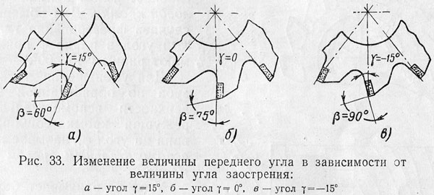

Угол наклона ω винтовой режущей кромки служит для увеличения плавности работы фрезы и для создания направления сходящей стружки. Обычно угол наклона режущей кромки ω назначают в пределах 10-55° в зависимости от типа фрез.

Геометрия торцовой фрезы
На рисунке 34, а и б показаны геометрические элементы торцовой фрезы. На рабочей части этой фрезы различают две режущие кромки: главную на цилиндрической поверхности фрезы и вспомогательную на торцовой поверхности фрезы.
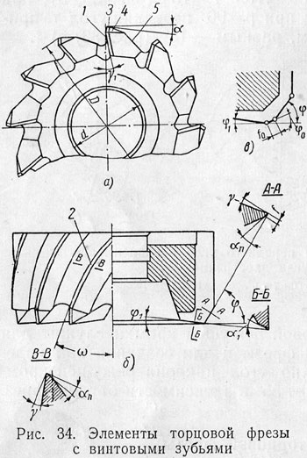

Элементы зуба главной режущей кромки, относящиеся к цилиндрической поверхности фрезы (рисунок 34, а), подобны элементам цилиндрической фрезы (см. рисунок 32) передняя поверхность 1, задняя поверхность 4, ленточка 3, затылочная поверхность (спинка) 5, винтовая режущая кромка 2, задний угол α, поперечный передний угол γ₁, задний нормальный угол α_{n}, передний угол γ, угол наклона ω винтовой режущей кромки.
Элементы зуба вспомогательной режущей кромки, относящиеся к торцовой поверхности фрезы, показаны на рисунок 34, б. Здесь передним углом служит угол наклона ω винтовой режущей кромки, который в торцовых фрезах называют продольным передним углом. Задний угол на вспомогательной режущей кромке а1 показан в сечении ББ. Угол α₁ называют обычно торцовым задним углом.
В торцовых фрезах главная режущая кромка не образует с вспомогательной кромкой прямого угла. Обычно главная режущая кромка сошлифована на угол φ (фи), называемый главным углом в плане, или главным углом в плане угловой кромки. Для обычных случаев фрезерования главный угол в плане φ принимают равным 45—60°.
Для уменьшения трения зуба по обработанной поверхности вспомогательная режущая кромка сошлифована на угол φ₁ называемый вспомогательным углом в плане.
Угол φ₁ оказывает большое влияние на чистоту обработанной поверхности. С уменьшением угла φ₁ чистота обработанной поверхности улучшается.
Схема зуба торцовой фрезы показана на рисунок 34, в, где, кроме углов φ и φ₁ показан еще угол φ₀, называемый главным углом в плане переходной кромки. Переходная кромка шириной f₀ делается для сглаживания острого угла, получающегося при сопряжений главной и вспомогательной режущей кромок, что увеличивает срок работы фрезы без переточки.
Значения углов γ, α, ω, φ, φ₁ и φ₀ приведены в справочниках фрезеровщика.

Конструкция зубьев фрезы
По конструкции зубьев различают фрезы с остроконечными и затылованными зубьями.
Как видно из рисунка 35 фреза с остроконечными зубьями по форме напоминает пилу. Такая конструкция зубьев очень распространена; фрезы с остроконечными зубьями широко применяются вследствие простоты их изготовления.
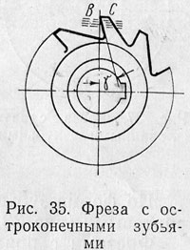

Зубья остроконечных фрез затачивают по задней поверхности ВС, как показано пунктиром на рисунке 35. С каждой новой переточкой высота зуба и промежуток между зубьями уменьшаются и, следовательно, уменьшается место для выхода стружки, что является недостатком фрез с остроконечными зубьями.
На рисунке 36 показаны наиболее часто применяемые профили остроконечных зубьев фрез. Обычный профиль зуба (рисунок 36, а) применяется для фрез, работающих с небольшим усилием, например для чистовой обработки. Профиль зуба с ломаной спинкой (рисунок 36, б) применяется в крупнозубых фрезах для снятия больших припусков, т. е. для черновой обработки. Профиль зуба с криволинейной спинкой является более трудным при изготовлении фрез, но он обеспечивает большую прочность зуба и рекомендуется государственными стандартами на цилиндрические и концевые фрезы.

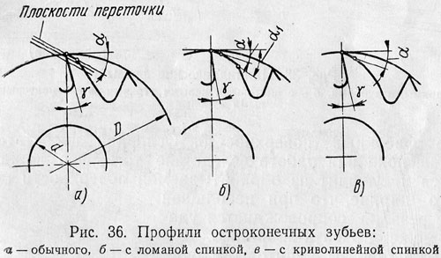

У фрез с затылованными зубьями (рисунок 37) задняя поверхность ВС направлена не по прямой линии, как у фрезы с остроконечными зубьями, а по кривой — спирали Архимеда (пунктир на рисунок 37). У фрезы с затылованными зубьями задняя поверхность обработана по спирали на специальном токарно-затыловочном станке. При заточке фрезы по передней поверхности АВ зуб всегда остается радиальным, как показано пунктиром (рисунок 37), и профиль его неизменным.

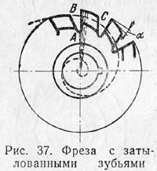

Задний угол α такой фрезы (рисунок 37) определяется углом между касательной к окружности и касательной к задней поверхности.
С каждой новой переточкой впадина между зубьями становится шире, и место для выхода стружки увеличивается. Стоимость фрез с затылованными зубьями значительно выше, чем фрез с остроконечными зубьями, из-за большей сложности их изготовления.

Форма зубьев фрезы
По форме зубьев различают фрезы с прямыми (рисунок 38, а) и винтовыми (рисунок 38, б и в) зубьями.

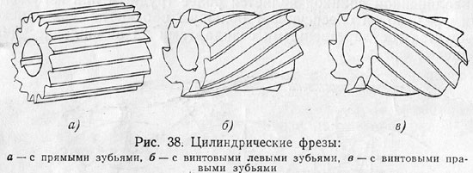

Фрезами с прямыми зубьями в последнее время обрабатывают плоскости редко; они находят применение только при обработке фасонных поверхностей. Основной недостаток этих фрез — неспокойная работа вследствие того, что каждый зуб врезается и выходит из обрабатываемой поверхности сразу по всей его ширине, что при небольшой глубине резания сопровождается ударами и может вызвать вибрацию.
Применяя фрезы с винтовыми зубьями, можно добиться более плавной работы, так как при этом, по крайней мере, два зуба фрезы постоянно участвуют в резании (рисунок 39). Кроме того, при помощи винтовых зубьев облегчается сход стружки: она направляется винтовой канавкой фрезы из пределов зоны резания.
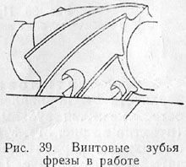

Различают фрезы с левыми (рисунок 38, б) и правыми (рисунок 38, в) винтовыми канавками. Такие фрезы иногда для краткости называют соответственно левыми и правыми. Фрезы для обычных видов работы изготовляются с правыми винтовыми канавками.
Для безошибочного определения правой или левой винтовой фрезы существует простое правило. Фрезу ставят на торец и смотрят, в какую сторону направлен подъем канавки: при подъеме канавки слева направо — фреза правая, при подъеме канавки справа налево — фреза левая.

Фрезы со вставными зубьями
Цельная конструкция зубьев заодно с корпусом фрезы неэкономична при большом размере ее, так как при износе зубьев после многократной переточки или после поломки зубьев приходится всю фрезу сдавать в отход. Поэтому применяют более экономичные фрезы со вставными зубьями, так называемые сборные фрезы.
Корпус сборной фрезы изготовлен из конструкционной стали, а зубья — из быстрорежущей стали, а также из конструкционной стали с напаянными пластинками твердого сплава.
На рисунке 40 показана цилиндрическая фреза со вставными зубьями из быстрорежущей стали, а на рисунке 41 торцовая фреза со вставными зубьями, на которые напаяны пластинки твердого сплава.

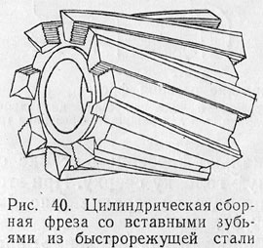

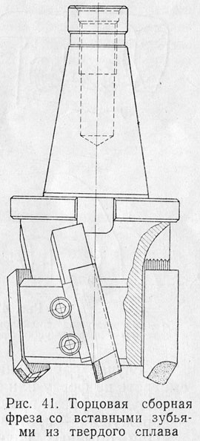
Цилиндрические и торцовые фрезы крупных размеров, имеющие вставные зубья, называют фрезерными головками.

Направление резания
При фрезеровании зубья фрезы должны быть направлены в соответствии с направлением ее вращения. По направлению вращения различают праворежущие и леворежущие фрезы. Для определения направления резания фрез руководствуются следующими правилами.
В случае работы на горизонтально-фрезерном станке следует стать сзади станка и смотреть на фрезу или фрезерную головку со стороны заднего конца шпинделя. Если при этом фреза вращается по часовой стрелке (рисунок 42, а), то вращение шпинделя называют правым, а если фреза вращается против часовой стрелки (рисунок 42, б), то вращение шпинделя называют левым. Если же смотреть на шпиндель станка со стороны стола, то праворежущая фреза отбрасывает стружку вправо, а леворежущая — влево.

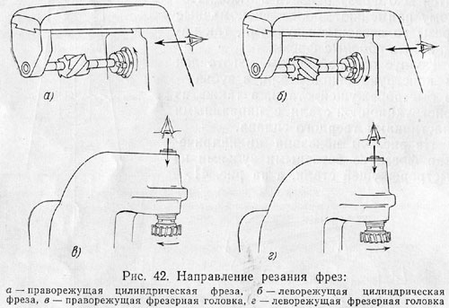
В случае работы на вертикально-фрезерном станке следует смотреть на фрезу или фрезерную головку сверху. При этом пра-ворежущая фреза вращается по часовой стрелке (рисунок 42, в), а леворежущая — против (рисунок 42, г).
При обычных случаях обработки направление вращения шпинделя устанавливают: для горизонтально-фрезерных станков— влево, для вертикально-фрезерных станков —вправо.
Направление резания цилиндрической фрезы можно изменить, повернув ее на оправке; направление резания торцовой фрезы постоянно.

Количество зубьев фрезы
Количество зубьев фрезы характеризует величину шага, т. е. расстояние между зубьями. Чем большее число зубьев имеет фреза данного диаметра, тем меньше шаг ее зубье;в, и, наоборот, чем меньшее число зубьев имеет фреза, тем больше (крупнее) шаг зубьев.
Фрезы с малым числом зубьев, т. е. с большим шагом, имеют большую впадину для выхода стружки и более прочный в основании зуб, поэтому допускают снятие стружки большего размера. Фрезы с большим шагом, так называемые крупнозубые, применяют для работ с большими стружками, т. е. для черновых или обдирочных работ.
Фрезы с большим числом зубьев, т. е. с малым шагом, так называемые мелкозубые, применяют для работ с небольшими стружками, т. е. для чистовых и отделочных работ.
Фрезы со вставными зубьями имеют обычно меньшее число зубьев, чем равные им по диаметру цельные фрезы, так как элементы крепления вставных зубьев занимают определенное место. Поэтому фрезы со вставными зубьями обычно относят к фрезам с крупными зубьями.

Способ крепления фрез
Большинство фрез имеет цилиндрическое отверстие, при помощи которого фреза надевается на фрезерную оправку. Такие фрезы называют насадными.
Торцовые фрезы сравнительно небольшого диаметра изготовляют заодно с хвостовиком. Они называются концевыми, или хвостовыми.
Концевые фрезы диаметром от 3 до 20 мм изготовляют с цилиндрическим хвостовиком, а диаметром от 16 до 50 мм — с коническим.

Материал фрез
В зависимости от материала, из которого изготовлена режущая часть, различают фрезы:
а) из углеродистой стали (чаще марки У12А) и легированной стали (обычно марок 9ХС и ХВГ);
б) из быстрорежущей стали марок Р18 и Р9;
в) из твердых сплавов;
г) из минеральной керамики.
При фрезеровании выделяется тепло, которое ускоряет износ и затупление режущей кромки зуба фрезы. Чем больше скорость резания, тем больше выделяется тепла и тем сильнее нагреваются зубья фрезы. При достижении определенной температуры режущая кромка теряет твердость, вследствие чего фреза перестает резать.
Температура, при которой режущая кромка фрезы теряет твердость, различна для углеродистой и быстрорежущей сталей и для твердых сплавов. Углеродистая сталь теряет режущие свойства при температуре порядка 250° С, быстрорежущая — при 550° С; твердые сплавы сохраняют режущие свойства при температуре порядка 800—1000° С.
Углеродистую сталь У12А обычно применяют для фасонных фрез малых диаметров с нешлифованным профилем, работающих с незначительными скоростями резания.
Легированную сталь 9ХС и ХВГ применяют для фасонных затылованных фрез, работающих при нормальных скоростях резания и малых сечениях стружки.
Фрезы из быстрорежущей стали Р18 и Р9 допускают большие скорости резания и большие подачи, чем фрезы из углеродистой и легированной сталей; ими следует пользоваться преимущественно, по сравнению с фрезами из углеродистой стали, при более высоких режимах фрезерования. В последнее время для фрезерования жаропрочных сталей применяют быстрорежущую сталь, легированную кобальтом (марки Р9К5 и Р9К10) или ванадием (марки Р9Ф5 или Р18Ф2).
Высокая твердость и износостойкость твердых сплавов, а также их способность сохранять режущие свойства при высоких температурах обеспечивают возможность еще более производительной обработки по сравнению с быстрорежущей сталью.
Изготовляемые твердые сплавы для обработки резанием металлов разделяются на титановольфрамовые (типа ТК) и вольфрамовые (типа ВК) сплавы.
Для оснащения фрез твердые сплавы выпускаются в виде пластинок. Такие пластинки припаивают либо к державкам из конструкционной стали (в этом случае они образуют вставные зубья), либо к корпусу фрезы.
Для обработки стали предназначаются сплавы ТК; для обработки чугуна, цветных металлов, легких сплавов и неметаллических материалов — сплавы ВК.
Для чистового и получистового фрезерования чугуна, цветных металлов и сплавов и неметаллических материалов (стекло, фибра, резина, пластмассы) с большими скоростями и малыми подачами применяют твердые сплавы ВК2 и ВКЗМ.
Для чернового фрезерования чугуна, цветных металлов и сплавов и неметаллических материалов применяют твердые сплавы ВК4В, ВК6 и ВК8.
Для чистового фрезерования стали с большими скоростями и малыми подачами применяют твердый сплав Т30К4.
Для получистового и чистового фрезерования углеродистых и легированных сталей при непрерывном резании и без корки применяют твердый сплав Т15К6.
Для чернового фрезерования углеродистых и легированных сталей применяют твердый сплав Т14К8.
Для чернового фрезерования углеродистых и легированных сталей при особенно тяжелых условиях работы (с крупным и неравномерным сечением стружки, при прерывистом резании) применяют твердый сплав Т5К10.
В последнее время внедряется в производство новый неметаллический режущий материал — минеральная керамика, которая по режущим свойствам не уступает современным твердым сплавам, а при обработке чугуна, бронзы и литья из легких сплавов имеет преимущества по скорости резания в 1 1/2—2 раза.
Существенное отличие минеральной керамики от твердых сплавов заключается в том, что в ее составе совершенно нет дорогих элементов — вольфрама, титана, кобальта. Минеральная керамика представляет собой окись алюминия (глинозем), переработанную и спеченную под высоким давлением.
Минералокерамика обладает высокой твердостью и способностью сохранять режущие свойства при температуре около 1200° С, что позволяет вести обработку при больших скоростях резания; к недостаткам относится большая хрупкость, что ограничивает применение ее при обработке с неравномерным припуском, при прерывистом резании и при обдирочных стружках.
Наилучшие режущие свойства имеют керамические материалы марки ЦМ-332, что позволяет применять их не только при обтачивании, но и при торцовом фрезеровании чугуна и цветных сплавов.
Фрезы с пластинками и дисками из материала марки ЦМ-332 уже успешно применяются на многих заводах.

Задание:
- Изучите теоретический материал.
- Контрольные вопросы
- Что называется режущей кромкой, или лезвием, зуба фрезы?
- Почему фреза называется многолезвийным инструментом?
- В чем разница между фрезами с остроконечными и затылованными зубьями?
- Какие преимущества имеют фрезы с затылованными зубьями?
- В чем заключаются преимущества цилиндрических фрез с винтовыми зубьями перед фрезами с прямыми зубьями?
- В чем преимущество фрезы со вставными зубьями по сравнению с цельной фрезой?
- Как различают фрезы по направлению винтовых канавок?
- Из каких материалов делают фрезы? В каких случаях применяют фрезы с зубьями из твердых сплавов?

Задания выложены в Google Classroom, код курса ikwpyuf

Форма отчета.
- Сделать фото ответов на вопросы в тетради
- Срок выполнения задания 18.05.2020г.
- Получатель отчета. Сделанные фото ответов прикрепляем в Google Класс или высылаем на электронную почту olga_galkina_2021@mail.ru
Обязательно укажите фамилию, группу, название дисциплины (ОМРСиИ).

